윈도우즈프로그래밍 #1

20174627 김혜진

**<코드>**

namespace _20174627_김혜진_1주차_과제

{

class Program

{

static void Main()

{

//입력한 데이터를 넣을 정보들과 총점,평균,석차를 저장할 배열을 만듭니다.

string[,] arr = new string[3, 4];

int[] total = new int[3];

double[] avg = new double[3];

int[] grade = new int[3] { 3, 3, 3 };

for (int i = 0; i < 3; i++)

{

//입력을 받고 split을 통해서 특정 문자기준으로 잘라서 배열에 저장시킵니다.

int tt = 0;

Console.WriteLine("성적을 입력하세요. 단, 각 세 번씩 다르게 입력해 주세요! - 예) 홍길동,75,90,80");

string tmp = Console.ReadLine();

string[] pp = tmp.Split(',');

//이름 저장을 하는곳입니다.

arr[i, 0] = pp[0];

//점수를 저장합니다.

for (int k = 0; k < 3; k++)

{

tt += int.Parse(pp[k + 1]);

arr[i, k + 1] = pp[k + 1];

}

//총점을 저장합니다.

total[i] = tt;

//평균을 저장합니다.

avg[i] = (double)tt / 3.0;

}

//석차를 구합니다. 석차의 배열을 3으로 만들어놓고 상대보다 높다면 -1씩 해줍니다.

for (int i = 0; i < 3; i++)

{

for (int k = 0; k < 3; k++)

{

if (total[i] > total[k])

{

grade[i] -= 1;

}

}

}

//출력을 해줍니다.

for (int i = 0; i < 3; i++)

{

Console.WriteLine("이름: " + arr[i, 0] + " 국어: " + arr[i, 1] + " 영어: " + arr[i, 2] + " 수학: " + arr[i, 3] + " 총점: " + total[i] + " 평균: " + avg[i] + " 석차: " + grade[i]);

}

}

}

}

**<결과>**

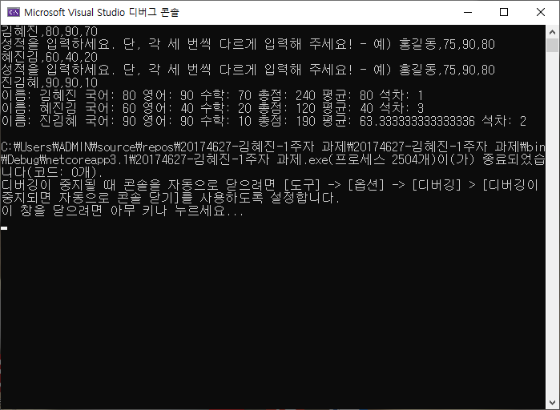

**<코딩 사진>**

